24. 12. 2017

Dosmaženo? Použitý olej do kanalizace nepatří
Kapr i řízky jsou usmaženy a v pánvi zůstala spousta použitého oleje. Kde skončí většina takových zbytků? Mnozí z nás je bohužel vylijí do odpadu. Je to ale velká chyba, kromě komplikací, které způsobíte v kanalizaci a v čistírnách odpadních vod, si zaděláte i na potíže s vlastními odpadními trubkami a to se vám může pěkně prodražit.
Autor
Veronika Zámečníková
Na Štědrý den chystáme dárky a také hromadu dobrého jídla i pití. Leckteré dobroty se ale připravují na oleji v pánvi nebo ve fritovacím hrnci. A co až se z kuchyňské ingredience stane problematický odpad? Spousta lidí se ho zbavuje nejsnazší možnou cestou a vylévá ho do odpadu s pocitem: takové malé množství přece nemůže nikomu vadit. To je jednoznačně špatně.
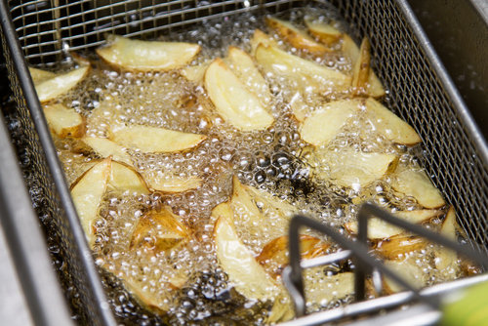
Artsplav / Shutterstock.com

Jak si vyrobíte ucpávku v odpadu
Vylít použitý olej do dřezu nebo záchodu škodí v první řadě potrubí ve vaší domácnosti. Olejová mastnota se velmi ráda usazuje na stěnách trubek, nabaluje na sebe další nečistoty jako jsou zbytky jídel, chlupy i vlasy, a než se nadějete, odpad je ucpaný, musíte ho složitě čistit a uvolňovat pomocí žíravého hydroxidu nebo rovnou volat instalatéry. I dále v kanalizaci se tvoří tukové překážky a zhoršují odtok odpadních vod. Pokud se k tomu přidá další odpad spláchnutý z domácnosti, často vznikne pořádný problém. „Do odpadu někdo spláchl drátěnku, ta na sebe nabalila vrstvu tuku, toaletního papíru a dalších nečistot a nakonec se vytvořila padesátikilová ucpávka,“ líčí pracovník čistírny odpadních vod.
Další problém nastává v samotných čistírnách. Jsou sice vybaveny speciálními lapači a odlučovači olejů, ty jsou však projektovány na běžné znečištění z domácností, nápor tuků často neustojí a rychleji se zanášejí. Tuky se z čistíren vod odvážejí a nakonec končí na skládkách nebo ve spalovnách.

Jak se správně použitého oleje zbavit?
Lepší, než splachovat použité oleje do výlevky, je shromažďovat je do vhodné uzavíratelné nádoby. Tu pak odneste do sběrného dvora, kde by ji měli bez problému přijmout. V některých městech a městských částech jsou dokonce umístěné kontejnery pro sběr použitých tuků a olejů 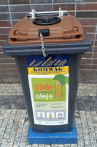z domácností, najdete je například na území městské části Praha 2. Do černých kontejnerů s hnědým víkem odložíte uzavřené nádoby s tuky a sebraný odpad bude po vytřídění a vyčištění sloužit jako druhotná surovina v chemickém průmyslu nebo třeba jako mazací olej do strojů. V nejhorším případě zahodíte láhev s tukem do nádoby na směsný odpad.
Menší množství tuků, například z pánve, je možné nechat vsáknout do ubrousku nebo papírové kuchyňské utěrky a pak vyhodit s běžným komunálním odpadem. Majitelé zahrádek mohou malý objem zbylých olejů vylít jednoduše do kompostu. Přesto ale drtivá většina spotřebovaných tuků a olejů končí pořád v kanalizaci.
- Se smažením a užitím tuků v domácnosti souvisí i likvidace jejich obalů. Problém je opět mastnota. Plastovou lahev od rostlinného oleje je potřeba pořádně vymýt teplou vodou a přípravkem na mytí nádobí. Pokud někdo nechce lahev od oleje vymývat, ať ji raději dá do směsného odpadu, mastnota a zbytky obsahu omezují recyklaci vytříděných obalů.
- Při samotném smažení hrozí riziko vznícení rozpáleného oleje, zejména jestli doma vaříte na plynových sporácích. Pokud se vám stane taková nehoda, zachovejte chladnou hlavu a hořící olej nikdy nehaste vodou! Přes nádobu s olejem přetáhnete vlhký hadr, přikryjte ji pokličkou nebo prkénkem. Pokud v panice hodíte pánvičku pod tekoucí vodu, snadno si podpálíte celý byt.

